江宁区周岗学校（小学部）“魅力小班 美丽课堂”
青年教师赛课活动实施方案
一．指导思想
为进一步促进我校教师积极钻研新课程理论，不断更新新的教学观，提高课堂教学效益，促进中青年教师专业发展，提升教育教学水平，更好的为中青年教师在专业成长过程中提供锻炼的平台；切实推动我校“小班化课改”建设，为不断培养我校优秀中青年教师，本着“公平、公正、公开”的原则，经校行政会研究决定，在我校中青年中分阶段开展以“魅力小班 魅力课堂”为主题的中青年教师赛课、课堂教学观摩等活动，并决定于3月初举行课堂教学赛课活动。
- 赛课时间 2016年11月6、7日
- 三．赛参赛对象（40周岁以下中青年教师）
语文学科：黄娜娜 黄萍 吴江 李祥宇 王小盼 朱莉萍 徐良发 徐勇
张小兵 成桂风
数学学科：袁小林 沈忠华 李春燕 赵丹 石益平 林世祥 朱春巧 姚德良 姬倩
英语学科：张慧子 王瑛 刘刚 刘燕
四．评审组安排
语文学科评委：杨鹏 丁正平 曹小康 丁正东
数学学科评委：周孝连 杨道亮 徐亮 焦让前
英语学科评委：杨群 钱永林 张雪飞
五．赛课安排表
周岗学校青年教师赛课、展课安排表
 | 姓名 | 课题 | 节次 | 上课地点 | 备注
语文 | 黄娜娜 | 《水乡歌》 | 周一第一节 | 二（3）班
语文 | 黄萍 | 《军神》 | 周一第二节 | 三（1）班
语文 | 王小盼 | 《小稻秧脱险记》 | 周二第一节 | 五（1）班
语文 | 朱莉萍 | 《滴水穿石的启示》 | 周二第二节 | 五（2)班
语文 | 徐勇 | 《鞋匠的儿子》 | 周二第四节 | 六（3）班
语文 | 李祥宇 | 《九色鹿》 | 周二第五节 | 四（2）班
数学 | 沈忠华 | 《解决问题的策略》 | 周一第一节 | 三（1）班
数学 | 李春燕 | 《画角》 | 周一第二节 | 四（1）班
数学 | 姚德良 | 《认数》 | 周一第五节 | 二（1）班
数学 | 赵丹 | 《解决问题的策略》 | 周二第一节 | 五（2）班
英语 | 张慧子 | Unit7 《Would you liake a pie?》 | 周二第一节 | 三（2）班
英语 | 刘刚 | 《At the snack bar》 | 周二第三节 | 四（1）班
英语 | 刘燕 | Unit7 《At weekends》 | 周二第四节 | 五（3）班
英语 | 杨群 | Unit7 《At weekends》 | 周二第二节 | 五（1）班
体艺 | 于关凤 | 《晚安 月亮》 | 周一第四节 | 一（3）班 | 体艺展示课
体艺 | 徐梓林 | 《小足球》 | 周一第六节 | 操场 | 体艺展示课

三、参赛要求及实施办法
1、参赛教师应认真准备，积极参与。所讲内容必须是学科的教学内容，授课班级可以用自己的班，也可以借班上课；各参赛教师在2月28日前把参赛内容上报教务处，以便安排详细的活动日程表。参赛教师于课前准备好教案，A4纸打印一式3份交与评委。
2、由于校内开展活动，所以赛课期间所用到的班级，由该授课教师自己与该班班主任具体联系；请各位参赛教师及评委调整好自己的课务，确保赛课活动顺利开展。
3、本次讲课赛按学科划分小组，由各评审组的评委为这次参赛的每一位教师进行综合评判、分别打分，按得分多少排名。
5、本次赛课实行评委当场打分，评审组3月3日（周三）午自习时间按学科分组进行交流汇总，各评审组3月6日下班前将评审结果会同课堂教学评价表，参赛教师教案一同上报教务处。
6、本次课赛各学科设一等奖、二等奖若干名，并颁荣誉证书（荣誉证书的打印由教务处负责）
江宁区周岗学校教务处
2016-11-4
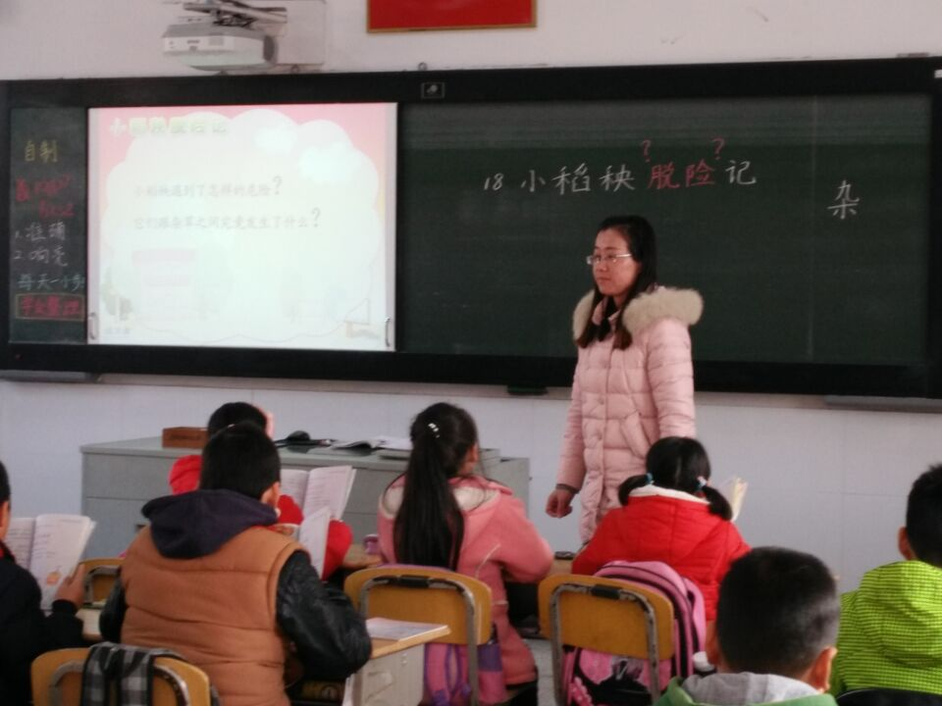

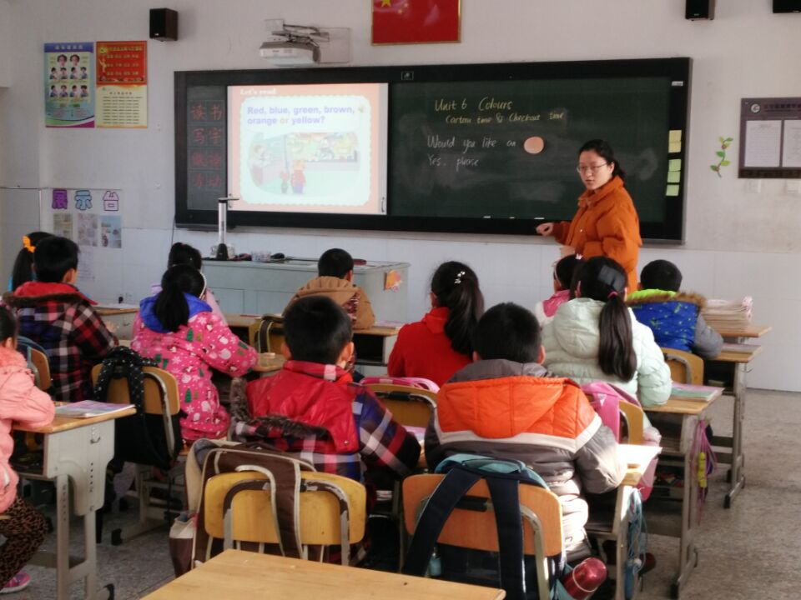

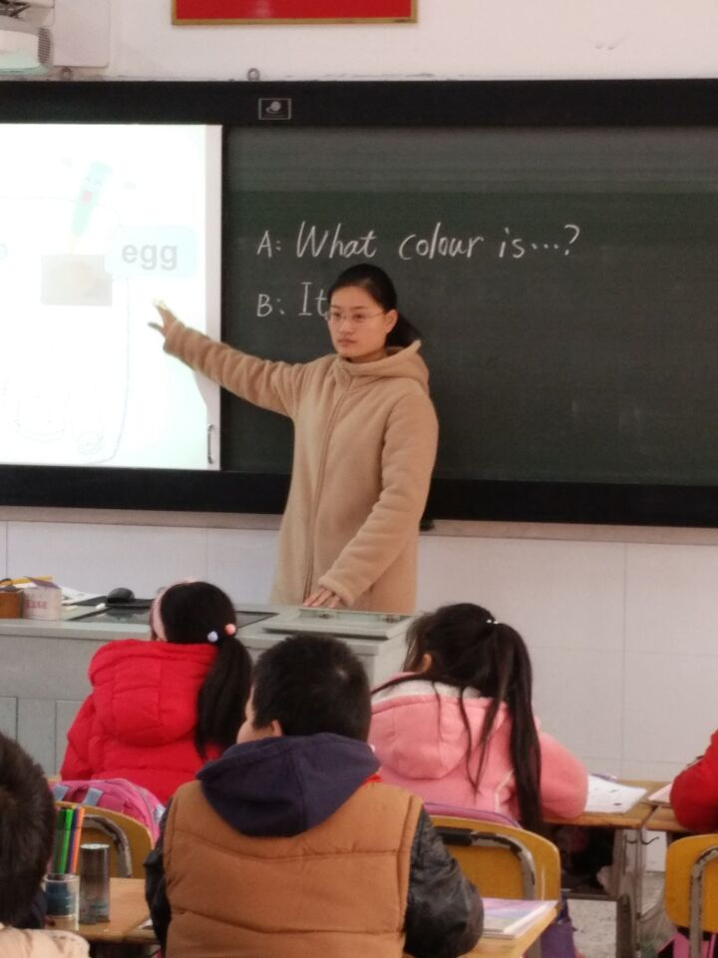

江宁区周岗学校（小学部）“魅力小班 美丽课堂”
青年教师赛课获奖公布

- 语文
一等奖：杨鹏 王小盼
二等奖：徐勇 黄娜娜 李祥宇 黄萍

- 数学
一等奖：袁小林
二等奖：沈忠华 赵丹

- 英语
一等奖：刘刚
二等奖：刘燕 杨群

2016.5.10

